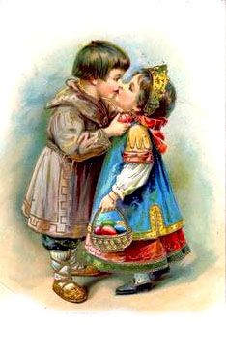

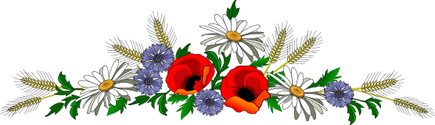

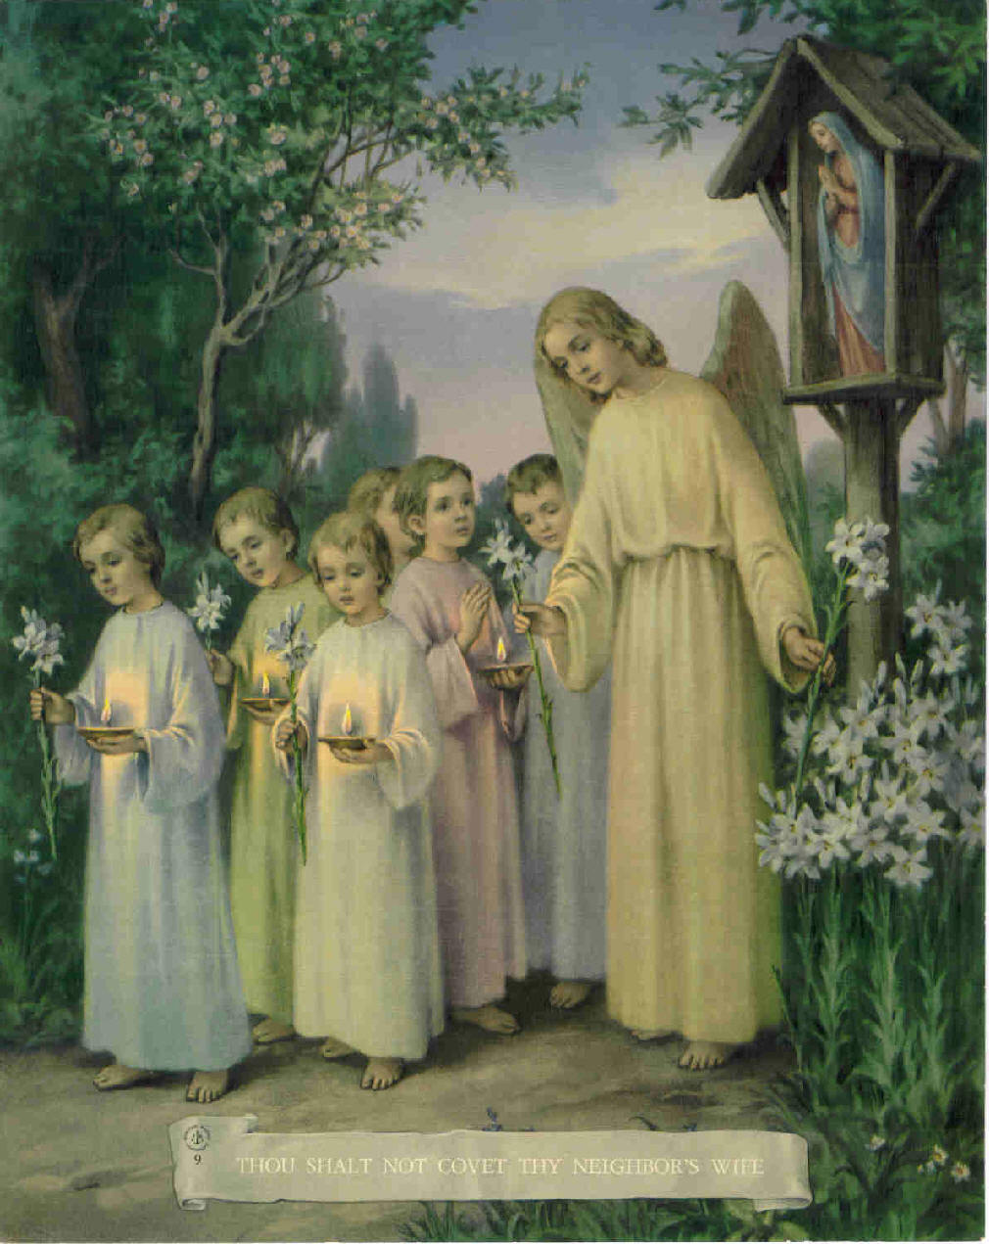 Молитва за Україну



Юрко Шкрумеляк

Молитва за рідну маму

О Мати Божа, Мати єдина,

І в тебе люба була дитина.

Ти свого сина ревно любила,

До свого серця щиро тулила.

Тобі , о Мати, , найкраще знати,

Чим для дитини є рідна мати,

Чим для дитини серце матірне,

Добре, зичливе, щире та вірне.

Тому до тебе шлю мольби щирі:

Дай нашій мамі прожити в мирі,

Дай їй здоров'я, додай їй сили,

Щоб з нас потіхи й слави дожила.

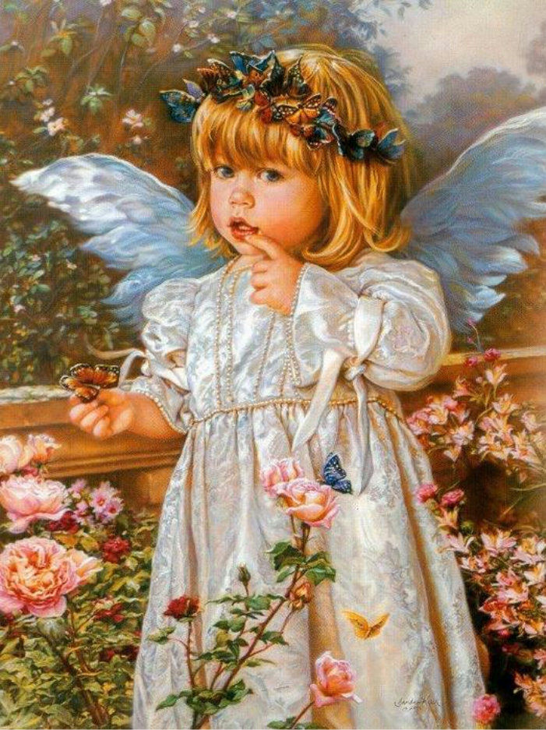Юрко Шкрумеляк

Я дитина українська

Я дитина українська,

Вкраїнського роду,

Українці — то є назва

Славного народу.

Україна — то край славний,

Аж по Чорне море,

Україна — то лан пишний,

І степи, і гори .

І як мені України

Щиро не кохати?

Мене ненька по-вкраїнськи

Вчила розмовляти. .

І як мені України

Щиро не любити?

Мене вчили по-вкраїнськи

Господа молити. .

За свій рідний край і нарід

Я Господа молю:

Зішли, Боже, Україні

І щастя, і долю!

Галина Левицька

Дитяча молитва

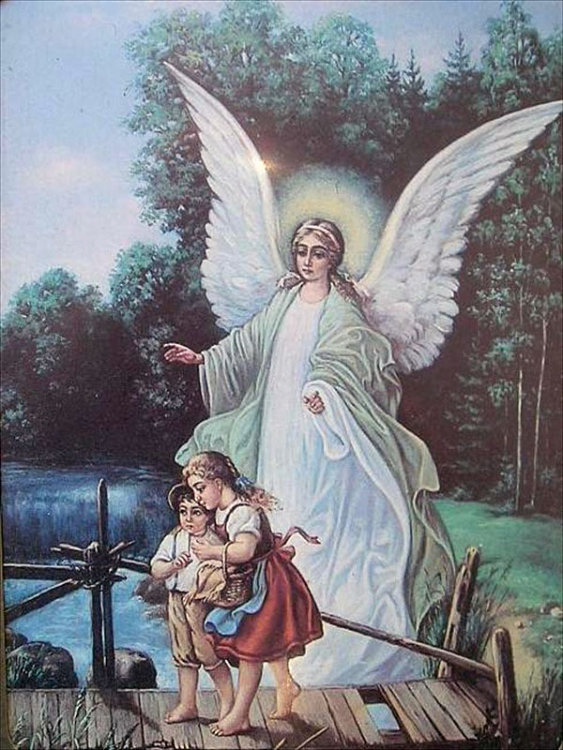Вже ранок засяяв

І сонечко встало.

Хвилина молитви

Для мене настала.

Мій Отче небесний!

До Тебе молюся!

І до Ісуса

Всім серцем

горнуся.

Цей світ пречудовий

Ти дав мені Боже!

Радіюю, сміюся,

Бо так мені гоже...

Мій Отче небесний!

До Тебе молюся...

Любити і вірить

В Ісуса навчуся!

Галина Левицька

Дитяча мрія

Сонячний промінчик

Розбудив дитятко.

Помолюсь за маму,

Помолюсь за татка

Дай їм милий Боже,

Сили і здоров'я,

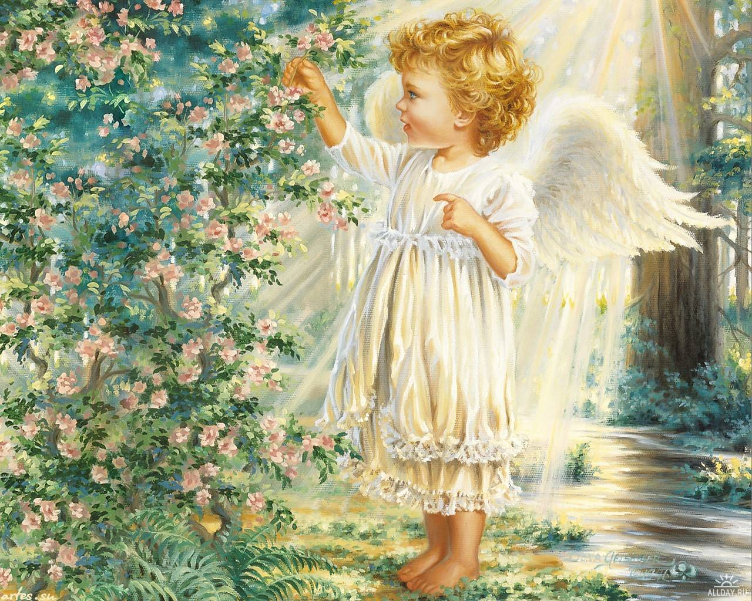Щоб і ми зростали

В мирі і любові,

Щоб мої сестрички

Й братики хороші

Всі були здорові

Й на Ісуса схожі,

І людей навчали,

Як любити Бога -

Щоб для всіх

відкрилась

Зоряна дорога!

Лариса Недін

Молитва дитини

Зішли, Боже, ласки

На дітей маленьких,

Щоб ми виростали на потіху неньки.

Май, Боже, в опіці всю нашу родину,

Глянь ласкавим оком ще й на Україну.

Людмила Старицька-Черняхівська

Молитва

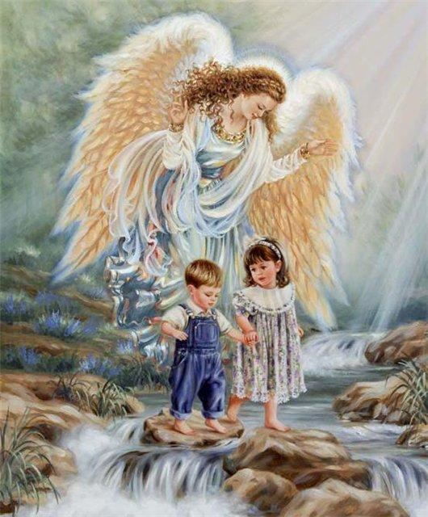Втомлена іду я спатки,

Сон стуляє оченятка:

Добрий янголе, святий,

Тихий сон мені навій.

Коли я що зле зробила,

Наді мною білі крила

Ти, як завше, розпусти,

Все пробач і захисти.

Лариса Недін

 Вранішня молитва

Дякую Тобі, Боже,

За ніченьку гожу.

Дякую любенько,

Що підняв раненько.

Тебе, Господи, прославляю,

Тебе, Господи, величаю.

Молюся щиро до Тебе:

Дай нам чистого неба!

Дідусеві та бабусі,

Таткові й матусі

Здоров'ячка дай,

І кожній родині

По всій Україні

Щастя й добро посилай.

Лариса Недін

Вечірня молитва

Ісусе любий, Ісусе милий,

Вже ангели в небі зірку засвітили,

Ніч темна надходить, і всі ми в поклоні

До Тебе підносим маленькі долоні.

І молимось щиро за маму, за тата,

За діда, бабусю, сестричку і брата.

За всіх, кого любим,

За всіх, хто нас любить,

Що нам помагають і ніжно голублять.

Дозволь нам щасливо цю ніч переспати,

Набратися сили, здоровими стати.

Лариса Недін

Вечірня молитва

Стану в серці перед Богом,

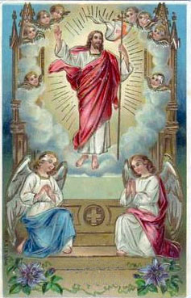Щиро помолюся:

За татка і матусю,

За дідуся і бабусю,

За сестру і брата,

За всеньку родину,

За рідну землю -

За нашу Вкраїну.

-Господи, многії літа подай,

Захисти від лиха

Весь наш рідний край.

І прости мені, мій Боже,

Непослух, провини,

Щоб мої молитви стали

Чистими й легкими!

Щоб до Тебе долетіли,

До Святого Раю, -

Бо Ти слухаєш слухняних,

Добрим помагаєш!

Юрко Шкрумеляк

Ми є діти українські

Ми є діти українські,

Хлопці та дівчата,

Рідний Край наш - Україна,

Красна та багата.

Рідне небо, ясне сонце,

Місяць, зорі срібні,

Рідний нарід - українці

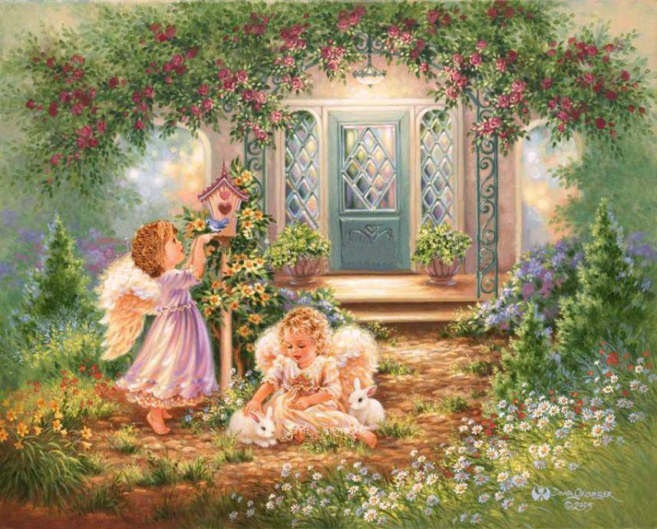Всі до нас подібні.

Рідна віра: Свята Трійця

І Пречиста Мати.

Рідна мова: нею вчились

Бога прославляти!

Присягаем наш Край Рідний

Над усе любити,

Рідний нарід шанувати

І для нього жити.

Присягаєм - рідну віру

Завжди визнавати,

По-вкраїнськи говорити,

Молитись, співати.

Як ріка в гору не піде,

Як сонце не згасне,

Так ми того не забудем,

Що рідне, що власне.

Що нам рідне, те нам буде

І красне і гоже!

Присягаєм, що так буде

Поможи нам, Боже!